TRƯỜNG ĐẠI HỌC BÁCH KHOA
KHOA Công Nghệ Thông Tin

ĐỀ THI VÀ BÀI LÀM
Tên học phần: Trí tuệ nhân tạo
Mã học phần: Hình thức thi: Tự luận có giám sát
Đề số: Đ0003 Thời gian làm bài: 75 phút (không kể thời gian chép/phát đề)

Họ tên:……………………….Lớp:……………………………..MSSV:……………………………..
Sinh viên làm bài trực tiếp trên tệp này, lưu tệp với định dạng MSSV_HọTên.pdf và nộp bài thông qua MSTeam:
Câu 1 (3 điểm): Cho mê cung như hình bên dưới. Đường in đậm biểu diễn vách ngăn không đi qua được. Hãy tìm đường đi từ trạng thái s đến trạng thái n với các chiến lược tìm kiếm dưới đây. Trình bày thứ tự duyệt các ô theo mẫu (b1, b2, ..., bn), với bi là trạng thái i được duyệt.
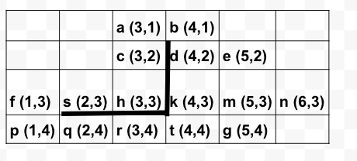
- (1.5 điểm) Tìm kiếm tham lam (Greedy), sử dụng heuristic khoảng cách Manhattan.
# Trả lời: Minh hoạ giải thích cách tìm kiếm:

# Trả lời: Dán code hoàn thiện:

- (1.5 điểm) Tìm kiếm A*, sử dụng heuristic khoảng cách Manhattan.
# Trả lời: Minh hoạ giải thích cách tìm kiếm:

# Trả lời: Dán code hoàn thiện:

Câu 2 (4 điểm):Cho tập dữ liệu sau
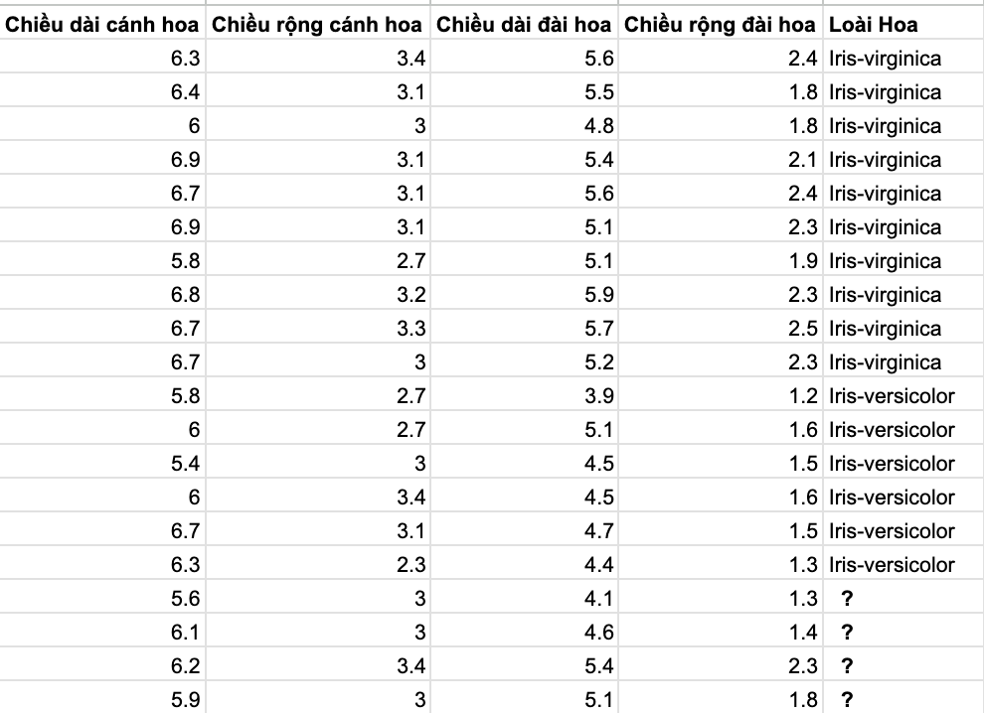
- (1 điểm) Xây dựng hàm mất mát cho bài toán phân loại nhị phân trên
# Trả lời: Dán hàm mất mát vào đây:

# Trả lời: Dán code của hàm loss:

- (2 điểm) Hãy viết chương trình phân loại hoa trên.
# Trả lời: Gián kiến trúc mạng và giải thích làm thế nào để phân loại ?

# Trả lời: Dán code vào đây:
- (1 điểm) Hãy thực thi chương trình và cho biết nhãn của 4 mẫu chưa biết nhãn trên tập dữ liệu cung cấp
# Trả lời: Dán kết quả lần lượt từng mẫu
Câu 3 (3 điểm): Hãy viết chương trình phân cụm bằng thuật toán k-means
- (1 điểm) Xây dựng hàm đo khoảng cách sử dụng độ đo Manhattan
# Trả lời: Minh hoạ tính khoảng cách:

# Trả lời: Dán code hàm tính khoảng cách:

- (1 điểm ) Xây dựng hàm chứa thuật toán k-means để phân cụm
# Trả lời: Dán code về hàm

- (1 điểm) Xây dựng hàm để khảo sát việc lựa chọn k với tập dữ liệu data_list = [ ['Vietnam', 105.8342, 21.0278], ['Japan', 138.2529, 36.2048], ['South Korea', 127.7669, 35.9078], ['Australia', 133.7751, -25.2744], ['France', 2.2137, 46.2276], ['Germany', 10.4515, 51.1657], ['United Kingdom', -3.436, 55.3781], ['Italy', 12.5674, 41.8719], ['Spain', -3.7492, 40.4637], ['United States', -95.7129, 37.0902], ['Canada', -106.3468, 56.1304], ['Brazil', -51.9253, -14.235], ['Argentina', -63.6167, -38.4161], ['South Africa', 22.9375, -30.5595], ['Egypt', 30.8025, 26.8206], ['India', 78.9629, 20.5937], ['Thailand', 100.9925, 15.87], ['Singapore', 103.8198, 1.3521], ['New Zealand', 174.886, -40.9006], ['Russia', 105.3188, 61.524] ]

# Trả lời: Dán code về hàm và giải thích cách lựa chọn k phù hợp

# Trả lời: Dán kết quả thi với k( lưu ý có giải thích và bình luận):

Đà Nẵng, ngày 04 tháng 12 năm 2025
GIẢNG VIÊN BIÊN SOẠN ĐỀ THI | TRƯỞNG BỘ MÔN
 | (đã duyệt)

